Сообщение о возможном установлении
публичного сервитута

Администрация Волгограда, в лице департамента муниципального имущества администрации Волгограда, в соответствии со статьей 39.42 Земельного кодекса Российской Федерации уведомляет о поступлении ходатайства АО «ВМЭС» об установлении публичного сервитута в отношении:
- части земельного участка с кадастровым номером 34:34:040014:5159, местоположение: Волгоградская область, г. Волгоград, ул. им. Ткачева, д. 12;
- части земельного участка с кадастровым номером 34:34:040014:130, местоположение: обл. Волгоградская, г. Волгоград, ул. им. Ткачева, дом № 10, согласно прилагаемой схеме:

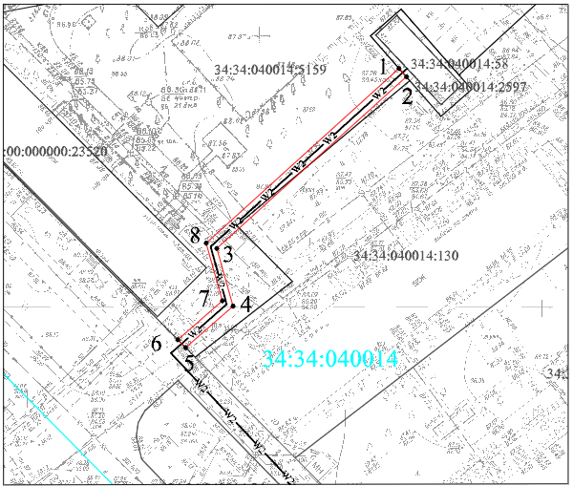

Общая площадь зоны установления публичного сервитута – 132 кв. м.
Сервитут устанавливается в целях, предусмотренных пунктом 1 статьи 39.37 Земельного кодекса Российской Федерации для строительства объектов электросетевого хозяйства, необходимых для организации электроснабжения жилой застройки в квартале 04-03-012, расположенного по адресу: г. Волгоград, Центральный р-н,
ул. Пархоменко, кадастровый номер ЗУ 34:34:040021:153 (объект: «Строительство двух кабельных линий 6 кВ (КЛ-6 кВ) от разных СШ РУ-6 кВ РП 2200 до границ земельного участка заявителя (ориентировочная протяженность проектируемой линии –
2х0,650 км) для электроснабжения 2КТП-6/0,4 кВ для электроснабжения Жилой застройки в квартале 04-03-012, расположенного по адресу: г. Волгоград, Центральный р-н, ул. Пархоменко, кадастровый номер ЗУ 34:34:040021:153»).
Заинтересованные лица могут ознакомиться с поступившим ходатайством об установлении публичного сервитута и прилагаемым к нему описанием местоположения границ публичного сервитута, подать заявления об учете прав на земельные участки в срок по 06 августа 2024 г. включительно в департаменте муниципального имущества администрации Волгограда по адресу: ул. Порт-Саида, 7а, кабинет № 8 (пн-пт 8:30–17:30, перерыв 12:30-13:30).
Сообщение о поступившем ходатайстве об установлении публичного сервитута размещено на официальном сайте администрации Волгограда http://www.volgadmin.ru в разделе «органы власти» → «администрация» → «структурные подразделения» → «департамент муниципального имущества администрации Волгограда» → «объявления».

